**DAFTAR ISI**

DAFTAR ISI ........................................................................................................i DAFTAR GAMBAR...........................................................................................ii DAFTAR TABEL ...............................................................................................ii BAB 1. PENDAHULUAN ..................................................................................1

1.1. Latar Belakang............................................................................................1 1.2. Perumusan Masalah ....................................................................................2 1.3. Tujuan ........................................................................................................2 1.4. Luaran yang Diharapkan .............................................................................3 1.5. Manfaat ......................................................................................................3

BAB 2. TINJAUAN PUSTAKA..........................................................................3 2.1. *Coronavirus Disease*...................................................................................3 2.2. Vaksin Sinovac ...........................................................................................4 2.3. Sistem *Barcode*...........................................................................................4

BAB 3. TAHAP PELAKSANAAN .....................................................................5 3.1. Studi Literatur.............................................................................................6 3.2. Perancangan Fitur Aplikasi .........................................................................6 3.3. Desain Aplikasi...........................................................................................6 3.4. Analisis dan Evaluasi..................................................................................6 3.5. Penulisan Laporan ......................................................................................6

BAB 4. BIAYA DAN JADWAL KEGIATAN ....................................................7 4.1 Anggaran Biaya ...........................................................................................7 4.2 Jadwal Kegiatan...........................................................................................7

DAFTAR PUSTAKA ..........................................................................................7 LAMPIRAN ........................................................................................................9 Lampiran 1. Biodata Ketua dan Anggota, Biodata Dosen Pendamping ..............9 Lampiran 2. Justifikasi Anggaran Kegiatan...................................................... 15 Lampiran 3. Susunan Organisasi Tim Peneliti dan Pembagian Tugas............... 16 Lampiran 4. Surat Pernyataan Ketua Pelaksana................................................ 18 Lampiran 5. Gambaran Teknologi yang akan Diterapkan................................. 19

i

**DAFTAR GAMBAR**

**Gambar 2.1** *Barcode* jenis *Quick Response (QR) Code* ...........................5 **Gambar 3.1** Diagram Alir Penelitian .......................................................5

**DAFTAR TABEL**

**Tabel 4. 1** Rekapitulasi Rencana Anggaran Biaya ....................................7 **Tabel 4. 2** Jadwal Kegiatan ......................................................................7

ii

1

**BAB 1. PENDAHULUAN**

**1.1. Latar Belakang**

Menurut WHO, virus corona merupakan golongan virus yang dapat menyebabkan penyakit pada hewan atau manusia. Pada manusia corona diketahui menyebabkan infeksi pernafasan mulai dari flu biasa hingga penyakit yang lebih parah seperti *Middle East Respiratory Syndrome (MERS)* dan *Severe Acute Respiratory Syndrome (SARS)*. Virus corona paling terbaru yang ditemukan adalah virus corona atau disebut COVID-19. Virus ini termasuk penyakit menular dan baru ditemukan pertama kali di Wuhan, China pada bulan Desember 2019 yang kemudian menjadi wabah di seluruh dunia (*World Health Organization* (WHO), 2020). Keberadaan COVID-19 yang kini menjadi pandemi disebabkan karena penyebarannya yang relatif cepat pada media udara. Pandemi ini juga sampai ke Indonesia dan hingga saat ini masih memiliki angka penularan yang cukup tinggi. Persebaran virus COVID-19 yang semakin meluas membawa dampak besar di segala bidang, khususnya pada bidang kesehatan. Banyak ilmuwan dan tenaga medis berusaha mencari solusi untuk menekan angka korban dari COVID-19. salah satu solusi terbaru yang dinilai meyakinkan yaitu ditemukannya vaksin. Berdasarkan informasi yang didapat dari laman resmi kementerian kesehatan, menunjukkan bahwa vaksin masuk ke Indonesia dan sudah mulai direalisasikan sejak tanggal 13 Januari 2021 dengan penerima suntikan pertama yaitu bapak Ir. Jokowi selaku Presiden Republik Indonesia. Vaksinasi dapat dilakukan setelah terbitnya izin penggunaan darurat *Emergency Use Authorization (EUA)* dari Badan Pengawas Obat dan Makanan (BPOM) serta fatwa halal dari Majelis Ulama Indonesia (MUI). Sebagai bagian dari tahap awal pelaksanaan vaksinasi, Kementerian Kesehatan kembali mengirimkan *SMS Blast* untuk registrasi kepada 500 ribu kelompok prioritas penerima vaksinasi COVID-19 di 91 kabupaten/kota. (Kementerian Kesehatan RI, 2021)

Menurut beberapa sumber, terdapat penggunaan teknologi *barcode* yang sejauh ini masih digunakan sebatas untuk pelacakan pendistribusian vaksin. Pada teknologi *barcode* ini, setiap vaksin akan memiliki kode yang berbeda dengan *barcode* pada vaksin lainnya. Hal ini bertujuan agar setiap orang memiliki kode *barcode-*nya sendiri dan tidak ada yang menyamai sehingga mempermudah pelacakan pendistribusian vaksin. Menurut Budi Gunadi Sadikin selaku Menteri Kesehatan Republik Indonesia, vaksin COVID-19 dilengkapi *barcode* (QR Code) yang terhubung dengan sistem data penerimanya. Tujuannya, sebagai upaya terintegrasi dengan sistem teknologi yang telah disiapkan pemerintah. Semua *vial* vaksin itu akan memiliki *barcode*-nya sendiri. Melalui *Barcode* tersebut, nanti akan dihubungkan pada orang yang disuntik dengan sistem *one by one* (orang per orang). Selain itu, vaksin COVID-19 yang dilengkapi *barcode* dapat dipantau perjalanan distribusinya (Budi, 2021). Pernyataan ini juga didukung oleh Erick Thohir selaku Menteri BUMN yang mengungkapkan bahwa, sistem *barcode* untuk vaksin COVID-19 dapat membantu pemantauan perjalanan vaksin sampai ke daerah.

2

*Barcode* yang terintegrasi dengan data vaksinasi merupakan bentuk transparansi dari pemerintah kepada rakyat. (Erick, 2021)

Berdasarkan permasalahan dan pengadaan sistem *barcode* pada vaksin tersebut, muncul suatu inovasi dalam pengembangan teknologi *barcode* untuk melacak masyarakat yang telah mendapatkan vaksin serta persebaran vaksin di Indonesia. Aplikasi berbasis internet yang saat ini semakin meluas dapat dimanfaatkan sebagai pusat informasi persebaran dan pendeteksian masyarakat yang telah menerima vaksin menggunakan teknologi *barcode*. Sistem tersebut dapat dikemas dalam sebuah aplikasi yang dapat memindai kode batang yang diberikan pada setiap botol vaksin untuk mendata vaksin telah disuntikkan kepada masyarakat. Merujuk pada penyelesaian tersebut, didapatkan inovasi berupa perancangan aplikasi yang dapat memberikan informasi kepada pengguna terkait pendataan persebaran vaksin COVID-19 yang juga dilengkapi dengan media informasi mengenai perkembangan COVID-19 dalam bentuk peta persebaran COVID-19. Dengan adanya aplikasi ini diharapkan dapat menjadi solusi yang efisien dalam membuat suatu pendataan dan media informasi yang terintegrasi mengenai persebaran vaksin serta virus corona.

**1.2. Perumusan Masalah**

Permasalahan yang dibahas dalam PKM-KC ini adalah sebagai berikut: 1. Bagaimana kondisi kasus COVID-19 di Indonesia?

2. Bagaimana solusi yang ada dalam menangani kasus persebaran COVID-19? 3. Bagaimana sistem pelacakan distribusi vaksin sinovac di Indonesia? 4. Bagaimana cara membuat aplikasi yang dapat melakukan sinkronisasi data

dengan mudah, baik masyarakat, pihak rumah sakit, maupun pemerintah sebagai penyedia vaksin dalam pendataan masyarakat yang telah mendapatkan vaksin?

5. Bagaimana cara merancang aplikasi dengan fitur tepat guna untuk memberikan informasi persebaran virus dan vaksin COVID-19?

**1.3. Tujuan**

Tujuan penyusunan proposal ini adalah sebagai berikut :

1. Mengetahui kondisi kasus COVID-19 di Indonesia.

2. Mengetahui solusi yang ada dalam menangani kasus persebaran COVID 19.

3. Mengetahui sistem pelacakan distribusi vaksin sinovac di Indonesia. 4. Mengetahui cara membuat aplikasi yang dapat melakukan sinkronisasi data dengan mudah, baik masyarakat, pihak rumah sakit, maupun pemerintah sebagai penyedia vaksin dalam pendataan masyarakat yang telah mendapatkan vaksin.

5. Mengetahui perancangan aplikasi dengan fitur tepat guna untuk memberikan informasi persebaran virus dan vaksin COVID-19.

3

**1.4. Luaran yang Diharapkan**

Luaran yang diharapkan dari aplikasi persebaran vaksin COVID-19 beserta pendeteksi orang yang telah divaksin ini adalah sebagai berikut : 1. Merancang aplikasi yang tepat guna untuk melakukan pendataan bagi masyarakat yang telah melakukan vaksinasi,

2. Penggunaan aplikasi sebagai media kontrol mandiri pasien positif yang melakukan isolasi mandiri,

3. Menjadi media yang dapat digunakan untuk menunjukkan bukti telah divaksin, lalu menjadi subtitusi untuk melakukan mobilisasi selain bukti swab, rapid ataupun pcr test,

4. Mempermudah pendataan penduduk sehingga membuat jalannya proses vaksinasi di seluruh Indonesia berjalan dengan efektif,

5. Mempermudah masyarakat untuk mendapat akses informasi mengenai persebaran virus COVID-19,

6. Mempermudah masyarakat, khususnya *suspect* COVID-19 untuk mendapat informasi perihal ruangan ICU, IGD, dan jumlah kamar yang tersedia di rumah sakit rujukan rawat inap.

**1.5. Manfaat**

Manfaat yang akan didapat dari Program Kreativitas Mahasiswa ini adalah sebagai berikut:

1. Bagi pemerintah adalah karya ini dapat membantu dalam menangani kasus COVID-19 serta dapat membantu dalam mendeteksi persebaran vaksin pada masyarakat sehingga dapat mempermudah dalam pengawasan persebaran virus dan vaksin COVID-19.

2. Bagi masyarakat adalah dapat mempermudah masyarakat dalam mendapatkan informasi mengenai persebaran virus dan vaksin COVID-19 pada lingkungan sekitarnya.

3. Bagi penulis adalah dapat meningkatkan daya kreativitas penulis dan mampu merancang aplikasi tepat guna bagi masyarakat luas dalam hal ini pada pengembangan media informasi persebaran virus dan vaksin COVID 19 di Indonesia.

**BAB 2. TINJAUAN PUSTAKA**

**2.1. *Coronavirus Disease***

COVID-19 (*coronavirus disease* 2019) adalah penyakit yang disebabkan oleh jenis coronavirus baru yaitu Sars-CoV-2, yang dilaporkan pertama kali di Wuhan, Tiongkok pada tanggal 31 Desember 2019. (PADK, 2020). COVID-19 ini dapat menimbulkan gejala gangguan pernafasan akut seperti demam dengan suhu tubuh diatas 38°C, batuk, hingga sesak nafas bagi manusia. Selain itu, gejala lain yang ditimbulkan adalah lemas, nyeri otot, dan diare. Pada penderita COVID-19

4

yang berat, dapat menimbulkan pneumonia, sindrom pernafasan akut, gagal ginjal bahkan sampai kematian.

COVID-19 dapat menular dari manusia ke manusia melalui kontak erat dan *droplet* (percikan cairan pada saat bersin dan batuk), tidak melalui udara. Bentuk COVID-19 jika dilihat melalui mikroskop elektron (cairan saluran nafas/ swab tenggorokan) dan digambarkan kembali bentuk COVID-19 seperti virus yang memiliki mahkota . (PADK, 2020)

**2.2. Vaksin Sinovac**

Vaksin merupakan salah satu solusi yang dianggap cukup efektif dalam penanganan suatu virus. Vaksin ini berperan untuk melatih sistem kekebalan tubuh dalam melawan suatu virus. Dilansir dari laman cnnindonesia.com vaksin Sinovac merupakan vaksin yang berasal dari virus mati atau *inactive vaccine*. Vaksin dengan jenis ini harus diberikan secara berkala agar didapatkan imunitas yang berkelanjutan. Terdapat beberapa efek samping yang ditemukan pada vaksin Sinovac pada saat uji klinis. Salah satunya adalah rasa nyeri pada bagian yang telah disuntikkan dengan intensitas ringan. Pada laman yang sama yaitu cnnindonesia.com BPOM telah memberikan izin secara resmi pada 11 Januari 2021. Izin yang dikeluarkan bersifat darurat dan telah diuji dengan tingkat efikasi mencapai 65,3 persen.

**2.3. Sistem *Barcode***

*Barcode* atau kode batang adalah sekumpulan data yang digambarkan dengan garis dan jarak spasi (ruang). *Barcode* menggunakan urutan garis batang vertikal dan jarak antar garis untuk mewakili angka atau simbol lainnya. Dengan demikian, setiap ketebalan garis batang dan jarak antara garis saru dengan yang lain selalu berbeda sesuai dengan isi data yang dikandung oleh kode batang atau *barcode* tersebut. (Sukrianto, 2017)

Pada judul PKM ini, sistem *barcode* yang akan kami gunakan adalah sistem *Quick Response* (QR) *Code.* Rahmalia (2021), menyebutkan bahwa QR *Code* adalah *barcode* dua dimensi yang bisa memberikan beragam jenis informasi secara langsung. Untuk membukanya, dibutuhkan *scan* atau pemindaian dengan *smartphone. QR code* biasanya mampu menyimpan 2089 digit atau 4289 karakter, termasuk tanda baca dan karakter spesial.Hal ini membuat *QR code* mampu menampilkan teks pada pengguna, membuka URL, menyimpan kontak ke buku telepon, dan masih banyak lagi. *QR code* dinilai lebih praktis dibanding *barcode*

karena mampu menyimpan lebih banyak data.*QR code* terdiri dari titik-titik hitam dan spasi putih yang disusun dalam bentuk kotak, dan setiap elemennya memiliki makna tersendiri.Hal tersebut membuatnya mampu di-*scan* oleh *smartphone* dan menampilkan data atau informasi yang dimuatnya.

5



**Gambar 2.1** *Barcode* jenis *Quick Response (QR) Code* (sumber : www.google.com)

**BAB 3. TAHAP PELAKSANAAN**

Adapun metode pelaksanaan dalam pembuatan Program Kreativitas Mahasiswa ini adalah seperti pada Gambar 3.1 berikut:

Penentuan Ide Dasar

Studi Literatur

Perancangan Fitur 

Aplikasi

Desain Aplikasi

Tidak

Analisis dan 

Evaluasi

Ya

Penulisan Laporan Selesai

**Gambar 3.1** Diagram Alir Penelitian (sumber : dokumentasi pribadi)

Pada pelaksanaan pembuatan Program Kreativitas Mahasiswa ini akan sepenuhnya dilakukan secara daring menggunakan aplikasi *video conference meeting* atau aplikasi serupa.

6

**3.1. Studi Literatur**

Dalam penelitian ini dilakukan studi literatur yang bertujuan untuk menambah wawasan pada pendasaran teori dalam ide penelitian. Studi literatur merupakan pencarian referensi teori yang relevan dengan permasalahan yang diamati. Pada proses studi literatur ini, terdapat beberapa sumber yang digunakan. Sumber dalam studi literatur ini berupa buku-buku, artikel-artikel relevan melalui internet maupun jurnal serta beberapa data dalam penelitian serupa.

**3.2. Perancangan Fitur Aplikasi**

Setelah didapatkan data serta pendasaran teori mengenai permasalahan serta solusi yang diajukan, selanjutnya dapat dilakukan perancangan fitur serta desain aplikasi. Pada tahap ini dapatkan penambahan fitur berupa peta persebaran COVID 19 dan daftar jumlah kamar tersedia di rumah sakit terdekat. Hal ini dimaksudkan agar aplikasi yang dibuat tepat guna dan dapat secara efisien dalam memberikan informasi seputar vaksin dan hal-hal yang berkaitan dengan COVID-19 kepada masyarakat.

**3.3. Desain Aplikasi**

Tahap ini bertujuan untuk memberikan gambaran aplikasi yang akan dibuat. Desain aplikasi yang dibuat berupa prototipe interaktif agar dapat divisualisasikan selayaknya aplikasi sesungguhnya. Prototipe ini dibuat menggunakan platform Marvel.

**3.4. Analisis dan Evaluasi**

Selanjutnya dilakukan analisis dan evaluasi terhadap hasil perancangan dan desain yang bertujuan untuk meningkatkan efektivitas desain aplikasi. Proses ini diharap dapat menutup dan memperbaiki kekurangan yang ada. Analisis desain aplikasi pada penelitian ini terbatas pada sisi perkiraan efisiensi penggunaan aplikasi dalam membantu pendataan masyarakat yang telah melakukan vaksinasi dan mendapatkan informasi seputar COVID-19. Perancangan dan desain aplikasi ini diharap dapat diakses dan dijalankan secara mudah oleh berbagai kalangan mengingat vaksinasi dilakukan pada berbagai tingkatan masyarakat. Selain itu, besar penyimpanan memori diharapkan relatif kecil sehingga tidak memberatkan penyimpanan pada perangkat pengguna.

**3.5. Penulisan Laporan**

Penyusunan laporan dilaksanakan setelah terlaksananya penelitian. Penulisan laporan didasarkan pada data nyata dan fakta ilmiah yang didapatkan selama penelitian berlangsung. Penulisan laporan bertujuan dalam pengabadian proses penelitian sekaligus dapat digunakan sebagai rujukan dalam penelitian serupa di masa mendatang.

7

**BAB 4. BIAYA DAN JADWAL KEGIATAN**

**4.1 Anggaran Biaya**

Rekapitulasi rencana anggaran biaya untuk melakukan perancangan rancang aplikasi persebaran vaksin COVID-19 beserta pendeteksi orang yang telah divaksin ditunjukkan pada Tabel 4.1

**Tabel 4. 1** Rekapitulasi Rencana Anggaran Biaya

| **No** | **Jenis Pengeluaran** | **Biaya (Rp)** |
| --- | --- | --- |
| 1 | Perlengkapan | 2.420.000 |
| 2 | Bahan Habis Pakai | 180.000 |
| 3 | Transport lokal | 0 |
| 4 | Lain-lain | 2.400.000 |
|  | Jumlah | 5.000.000 |

**4.2 Jadwal Kegiatan**

berikut merupakan tabel recana untuk jadwal kegiatan perancangan prototipe aplikasi persebaran vaksin COVID-19 beserta pendeteksi orang yang telah divaksin.

**Tabel 4. 2** Jadwal Kegiatan

| **No** | **Jenis**  **Kegiatan** | **Bulan** | | | | | | | | | | | | | | | | | | | | **Person**  **Penanggung -jawab** |
| --- | --- | --- | --- | --- | --- | --- | --- | --- | --- | --- | --- | --- | --- | --- | --- | --- | --- | --- | --- | --- | --- | --- |
| **1** | | | | | | | | **2** | | | | **3** | | | | **4** | | | |
| 1 | Studi Literatur |  |  |  |  |  |  |  |  |  |  |  |  |  |  |  |  |  |  |  |  | Namira |
| 2 | Perancangan fitur aplikasi |  | |  | |  | |  | |  |  |  |  |  |  |  |  |  |  |  |  | Fadlan |
| 3 | Desain  aplikasi |  | |  | |  | |  | |  |  |  |  |  |  |  |  |  |  |  |  | Thalia |
| 4 | Analisis dan  evaluasi |  | |  | |  | |  | |  |  |  |  |  |  |  |  |  |  |  |  | Namira |
| 5 | Penulisan  laporan |  | |  | |  | |  | |  |  |  |  |  |  |  |  |  |  |  |  | Thalia |

**DAFTAR PUSTAKA**

Fridayanthie.E.K, Charter.J, 2016, ‘Rancang Bangun Sistem Informasi Simpan Pinjam Karyawan Menggunakan Metode Object Oriented Programming (Studi Kasus: Pt. Arta Buana Sakti Tangerang*)’. Jurnal Techno Nusa Mandiri*, Vol. Xiii, No. 2, Hlm.65-66

KEMENKES PADK, 2020, *Hindari Lansia dari COVID-19.* Pusat Analisis Determinan Kesehatan, Kementrian Kesehatan Republik Indonesia, dilihat

8

tanggal 26 Januari 2021, <http://www.padk.kemkes.go.id/article/read/2020/ 04/23/21/hindari-lansia-dari-covid-19.html>

Rahmalia, N., 2021, *Praktis Berbagi Informasi dengan QR Code, Sudahkan Kamu Mencobanya?,* Blog, glints, dilihat tanggal 11 Februari 2021, <https://glints .com/id/lowongan/qr-code-adalah/#.YCVI-cTiu00>

Sukrianto, D., 2017. Kode Batang (*Barcode*). *Penerapan Teknologi Barcode pada Pengolahan Data Pembayaran Sumbangan Pembinaan Pendidikan (SPP)* , 1(2), hal. 22

Suparto, A., 2021, *Program Vaksinasi Covid-19 Mulai Dilakukan, Presiden Orang Pertama Penerima Suntikan Vaksin Covid-19*, Humas Direktorat Jenderal Pencegahan Dan Pengendalian Penyakit Kementerian Kesehatan RI, dilihat tanggal 12 Februari 2021, http://p2p.kemkes.go.id/program-vaksinasi-covid

19-mulai-dilakukan-presiden-orang-pertama-penerima-suntikan-vaksin covid-19/

Tim cnnindonesia.com, 2021, *Mengenal Vaksin Sinovac yang Dipakai RI Basmi Covid-19,* CNN Indonesia, dilihat tanggal 11 Januari 2021, https://www.cnnindonesia.com/teknologi/20201230175916-199588012/ mengenal-vaksin-sinovac-yang-dipakai-ri-basmi-covid-19

Tim Liputan6.com, 2021, *Menkes Budi Gunadi Ungkap Alasan Vaksin COVID-19 Pakai Barcode*, Liputan 6, dilihat tanggal 12 Februari 2021, https://www.liputan6.com /health/read/4453936/menkes-budi-gunadi ungkap-alasan-vaksin-covid-19-pakai-*Barcode*.

WHO, 2021, *Pertanyaan dan jawaban terkait Coronavirus*, World Health Organization,12 Februari 2021, https://www.who.int/indonesia/news/novel - coronavirus/qa/qa-for-public

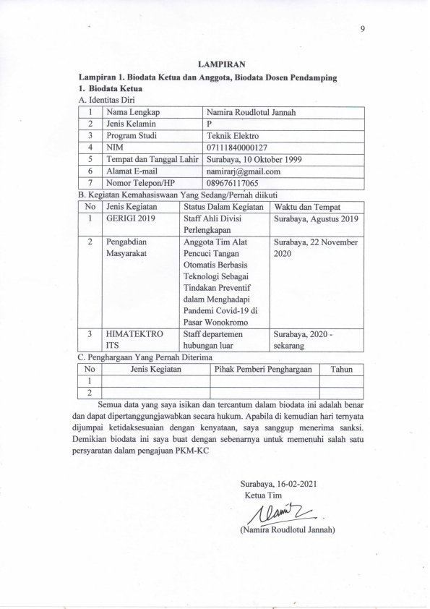

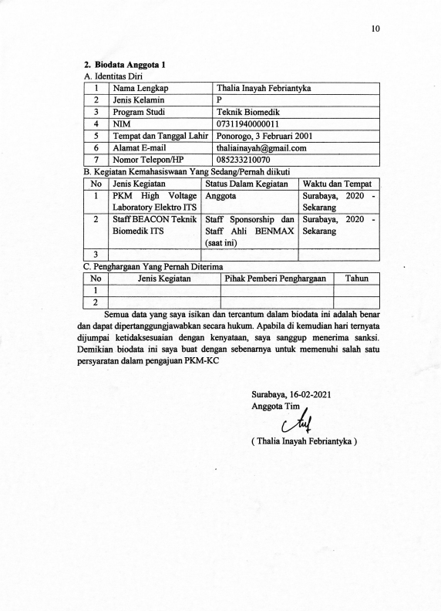

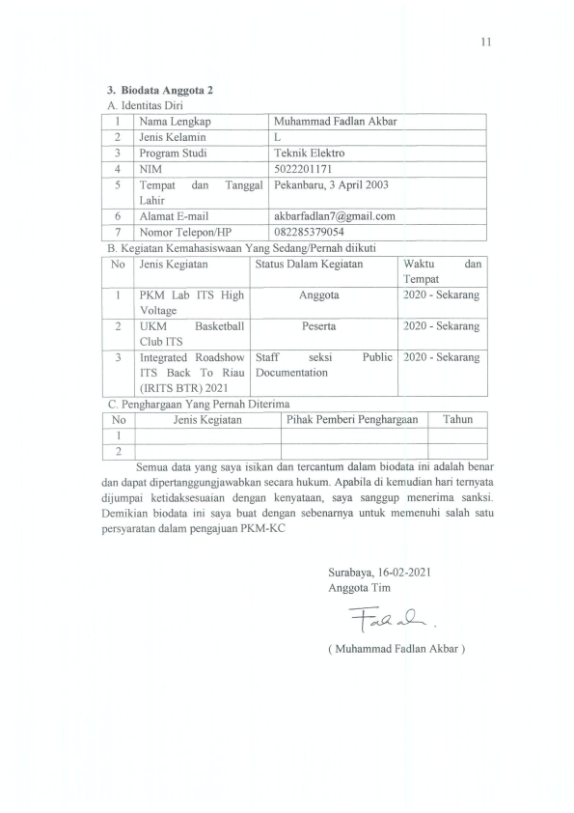

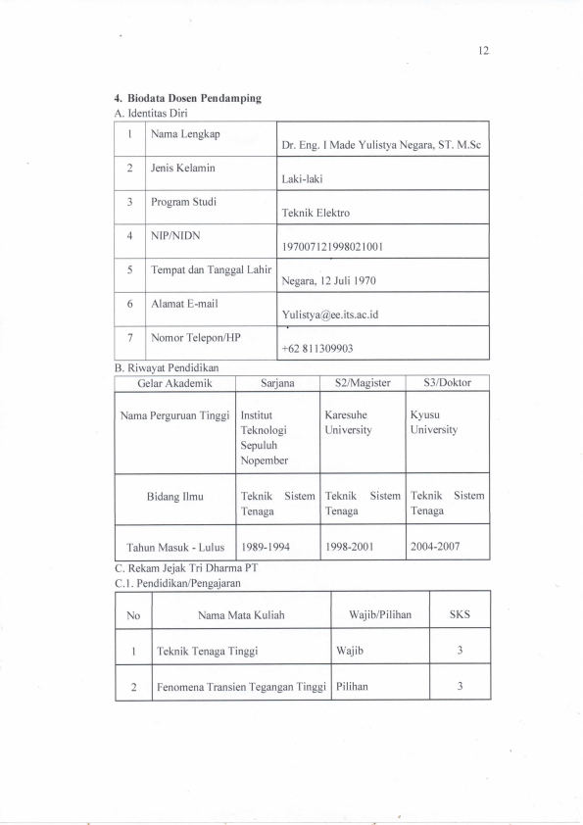

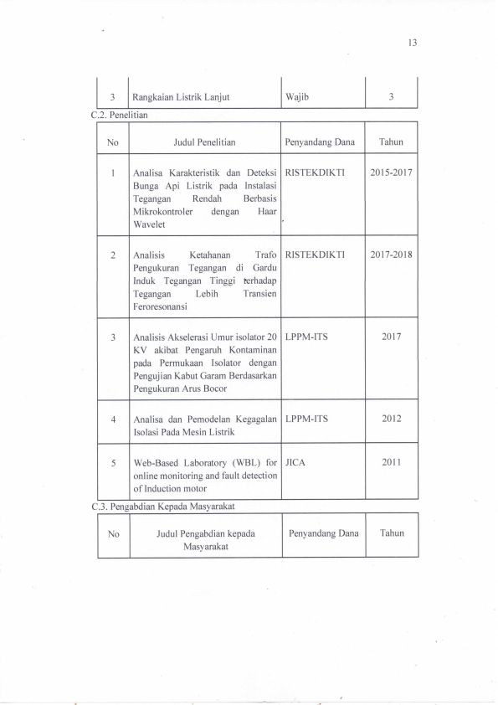



15

**Lampiran 2. Justifikasi Anggaran Kegiatan**

| 1. Jenis Perlengkapan | Volume | Harga Satuan (Rp) | Nilai (Rp) |
| --- | --- | --- | --- |
| - Aplikasi Desain | 3 bulan | 420.000 | 1.260.000 |
| - Aplikasi  *Conference*  *Meeting* | 4 bulan | 290.000 | 1.160.000 |
|  |  |  |  |
| SUB TOTAL (Rp) | | | 2.420.000 |
| 2. Bahan Habis | Volume | Harga Satuan (Rp) | Nilai (Rp) |
| - Kertas HVS A4 | 100  lembar | 350 | 35.000 |
| - ballpoint | 12 buah | 2.500 | 30.000 |
| - Print | 50 lembar | 500 | 25.000 |
| - Map kertas | 6 buah | 2.500 | 15.000 |
| - Klip kertas | 1 pak | 25.000 | 25.000 |
| - Stapler | 1 buah | 25.000 | 25.000 |
| - Lakban | 1 buah | 10.000 | 10.000 |
| - Isi stapler | 1 pak | 15.000 | 15.000 |
|  |  |  |  |
| SUB TOTAL (Rp) | | | 180.000 |
| 3. Perjalanan | Volume | Harga Satuan (Rp) | Nilai (Rp) |
| - | - | - | - |
| SUB TOTAL (Rp) | | | 0 |
| 4. Lain-lain | Volume | Harga Satuan (Rp) | Nilai (Rp) |
| - Biaya  berlangganan  internet (4 bulan) | 3 orang | 400.000 | 1.200.000 |
| - Biaya pemakaian  pulsa (4 bulan) | 3 orang | 400.000 | 1.200.000 |
|  |  |  |  |
| SUB TOTAL (Rp) | | | 2.400.000 |
| TOTAL 1+2+3+4 (Rp) | | | 5.000.000 |
| *(Terbilang Lima Juta Rupiah)* | | | |

16

**Lampiran 3. Susunan Organisasi Tim Peneliti dan Pembagian Tugas**

| No | Nama/NRP | Program Studi | Bidang  Ilmu | Alokasi  Waktu  (jam/minggu) | Uraian Tugas |
| --- | --- | --- | --- | --- | --- |
| 1 | Namira  Roudlotul  Jannah / 07111840000 127 | S1 | Teknik  Elektro | 10  jam/minggu | - bertanggung jawab sebagai  ketua tim  - Bertanggung jawab dalam  pelaksanaan  studi literatur  - bertanggung jawab dalam  analisis hasil  desain dan  evaluasi hasil  desain karya  - bertanggung jawab  terhadap  proposal  PKM-KC  secara  keseluruhan |
| 2 | Thalia Inayah Febriantika / 07311940000 011 | S1 | Teknik  Biomedi  k | 10  jam/minggu | - Bertanggung jawab dalam  pelaksanaan  pembuatan  desain karya  - Bertanggung jawab dalam  pelaksanaan  penulisan  laporan  - Bertanggung jawab perihal  jadwal dan  waktu  pelaksanaan  penelitian |

17

| 3 | Muhammad Fadlan Akbar / 5022201171 | S1 | Teknik  Elektro | 10  jam/minggu | - Bertanggung jawab dalam  pelaksanaan  perancangan  karya  - bertanggung jawab perihal  keuangan  - bertanggung jawab perihal  dokumentasi  penelitian |
| --- | --- | --- | --- | --- | --- |

18

**Lampiran 4. Surat Pernyataan Ketua Pelaksana**



19

**Lampiran 5.** Gambaran Teknologi yang akan Diterapkan





20

**S**